**Уважаемые граждане!**

**Просим вас прочитать памятку,**

**ознакомить с ней родных и знакомых**

Это было не так давно… В пятницу, 6 февраля, около 8:30 в поезде метро между станциями «Павелецкая» и «Автозаводская» произошёл взрыв, за которым последовал пожар высшей категории сложности. Во время взрыва погибли 39 человек, ещё более сотни раненых поступили в московские больницы, где им оказали помощь врачи.

Однако понятно, что число пострадавших от теракта гораздо больше. После взрыва из метро было эвакуировано более 700 человек. Многие из них, будучи свидетелями взрыва, испытали серьёзный психологический шок.

**Что нужно и что не нужно делать**

**родственникам и знакомым человека,**

**ставшего свидетелем теракта?**

В первую очередь нужно дать человеку выговориться. Не нужно его останавливать, даже если он снова и снова рассказывает свою историю по очереди всем членам семьи и знакомым.

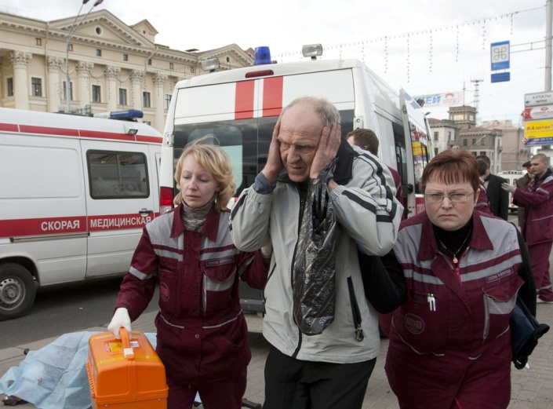

Во время рассказа поощряйте выражение чувств. Можно задавать вопросы: «Тебе было страшно?», «Ты растерялся?» и т.п.

Если женщина или ребёнок начинают плакать – не останавливайте их, дайте выплакаться. При этом лучше обнять человека, дать ему физически почувствовать, что рядом с ним – близкие люди.

У человека, пережившего шок, часто случаются проблемы с дыханием: он говорит и плачет. Как бы захлёбываясь. Следите за его дыханием, и если видите – прямо говорите: «Дыши, дыши!».

Мужчины в таких случаях часто выражают свою реакцию в виде гнева. Дайте человеку выплеснуть этот гнев, поощряйте его вопросами «Ты их ненавидишь?» и т.п. Пусть человек жестикулирует, топает, он может даже побить кулаками подушку – это полезно.

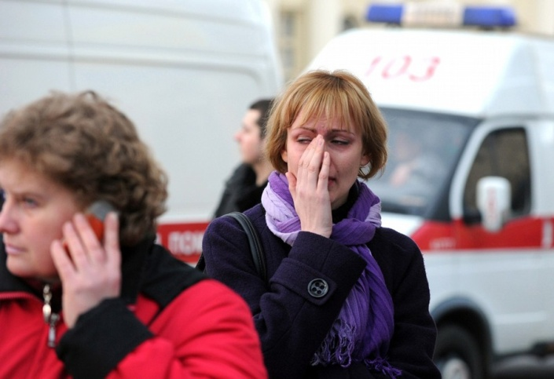

**Что нельзя делать с человеком,**

**пережившим такой шок?**

Нельзя оставлять его одного, позволять ему долго молчать, замыкаться в себе.

Не нужно говорить «Успокойся, замолчи, перестань плакать!». Даже если человек сразу же говорит: «У меня всё хорошо», это неправильно: невыраженная проблема просто уходит вглубь и потом проявится снова.

Не надо пытаться быстро переключать внимание пострадавшего на что-то другое. Человек должен отдавать себе отчёт в том, что с ним действительно что-то случилось, должен выразить свою реакцию

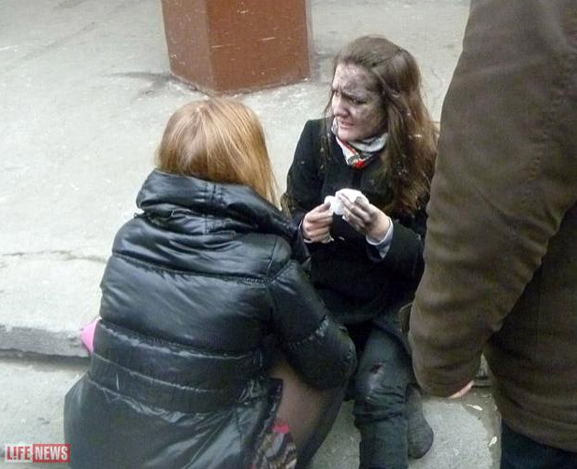

**Главные цели террористов,**

**спланировавших и осуществивших теракты:**

психологическое воздействие влияет не только на непосредственных участников и свидетелей, но и, благодаря СМИ, на всё остальное население;

создание паники;

неадекватные действия пострадавших после теракта;

увеличить количество фобий в различных направлениях, в том числе вызвать страх у людей ездить в метро, железнодорожным, автомобильным транспортом, летать на самолётах и т.д.;

вызвать максимальную нагрузку для психики людей, у которых от этого психика просто развалится.

**Что же нам необходимо делать,**

**чтобы снизить это воздействие**

Нужно обучать людей, как себя вести в подобных ситуациях. Известно же, что на войне первыми погибают новички, а если человека хотя бы месяц обучали – у него значительно больше шансов выжить.

На государственном уровне решить вопрос обучения граждан, чтобы переносить подобные происшествия с гораздо меньшими потерями.

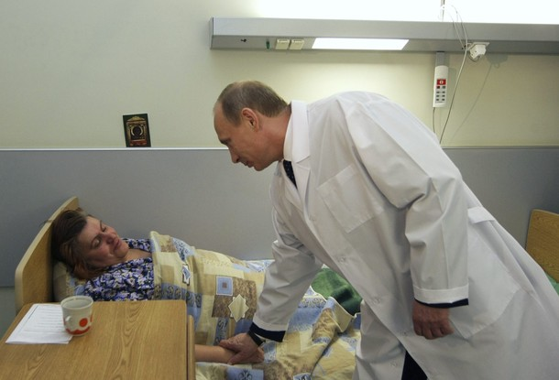





**К 75-летию Великой Победы**

**Выпуск №****5**



*«Мы приняли на себя ответственность за обеспечение безопасности людей, попавших в экстремальные условия, и, видит Бог, мы сделаем для этого все возможное…»*

*С.К. Шойгу*

**Как нас найти:**

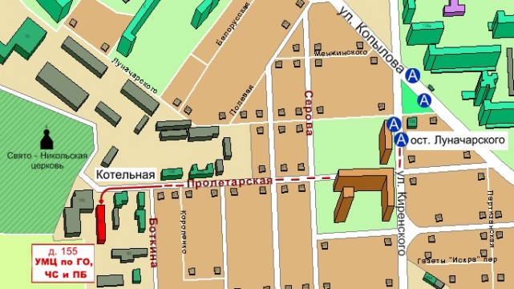

Краевое государственное казённое образовательное учреждение

дополнительного профессионального образования

«**Учебно-методический центр по гражданской обороне,**

**чрезвычайным ситуациям и пожарной безопасности**» находится по адресу:

660100, г. Красноярск, ул. Пролетарская, 155.

Остановка транспорта: ул. Луначарского.

Автобусы 2, 76, 12, 14, 43, 49, 68, 80, 89, 91; троллейбусы 5, 13, 15

**Как с нами связаться:**

т. (391)2 43-85-29, 2-90-84-21

т/ф. (391) 243-85-38

Web: http://www.umc24.ru

e-mail: [umc24@bk.ru](mailto:umc24@bk.ru), 2438489@mail.ru

Портал СДО: http://moodle.umc24.ru



**2019 – ГОД ПРЕДУПРЕЖДЕНИЯ ЧРЕЗВЫЧАЙНЫХ СИТУАЦИЙ**



**Учебно-методический центр**

**по гражданской обороне, чрезвычайным ситуациям**

**и пожарной безопасности Красноярского края**



**ПСИХОЛОГИЧЕСКАЯ**

**РЕАБИЛИТАЦИЯ**

**ПОСТРАДАВШИХ ПОСЛЕ**

**ТЕРРОРИСТИЧЕСКОГО АКТА**

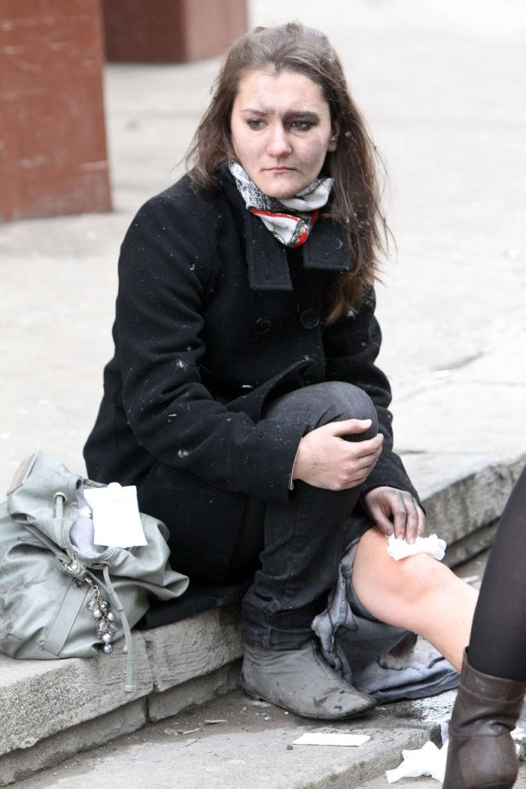



**г. Красноярск٠2019**